

GUÍA RÁPIDA DE OPERACIONES DE LA PLATAFORMA DE CONTROL DE ACCESO ÚNICO Y APLICACIONES  
SFYTG

ADMINISTRACIÓN DE AYUDAS

Secretaria de Finanzas y Tesorería General del Estado

Gobierno del Estado de Nuevo León

Información General

|  |  |  |  |
| --- | --- | --- | --- |
| Número de Versión | Fecha de Revisión | Revisado por | Cambios Realizados |
| 1.0 | 19-Octubre-2023 | INAP | Creación del documento |

**Contenido**

Objetivo 3

Alcance 3

Usuario 3

ADMINSTRACIÓN DE AYUDAS 4

Componentes Generales 5

Carga de Guías 7

Visualización de Ayudas 10

Información General

Descripción del documento

El documento muestra una guía rápida del proceso de Gestión de Recursos del Estado, el cual tiene como objetivo el administrar todos los recursos que se reciben en la Secretaría de Finanzas y Tesorería General del Estado de Nuevo León, para la optimización de los procesos de las áreas correspondientes.

# Objetivo

Lograr que, mediante el presente manual, los usuarios puedan consultar los pasos a seguir para el registro de la administración de permisos, así como la supervisión a los usuarios del cual tienen acceso a las plataformas.

# Alcance

El alcance de la presente Plataforma es cumplir con el acceso a las plataformas que cada usuario pertenezca, de acuerdo a la administración asignada.

# Usuario

Usuario con perfil Administrador del área de la de la Secretaria de Finanzas y Tesorería General del Estado

# ADMINSTRACIÓN DE AYUDAS

# Componentes Generales

Presionaremos el siguiente botón para mostrar el menú principal y seleccionaremos la opción “Administración de Ayudas”.



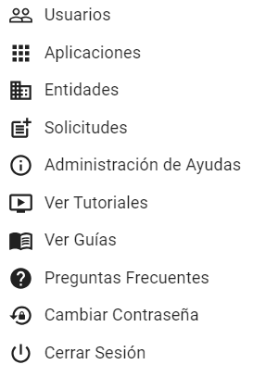

Se mostrará la pantalla principal de “Administración de Ayudas”.

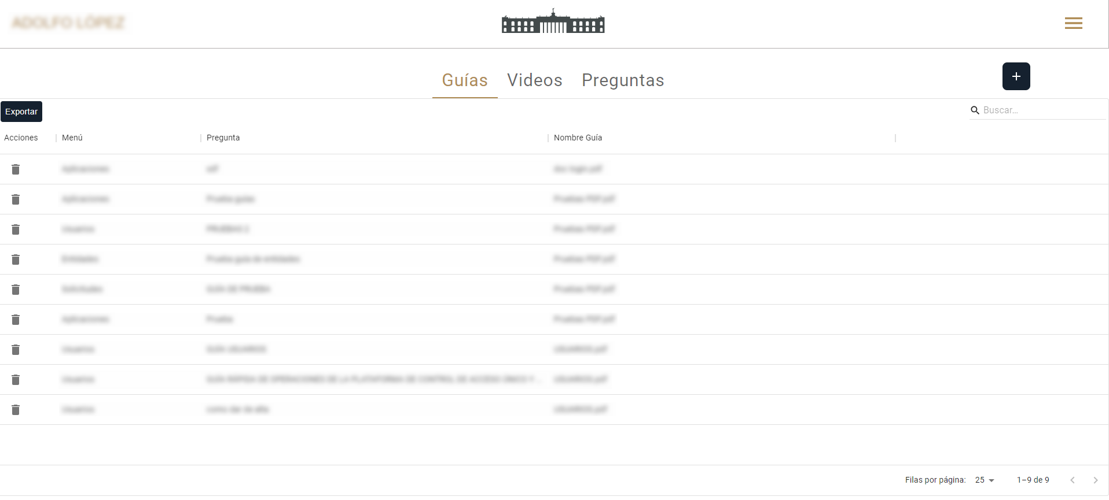

|  |  |
| --- | --- |
| **Campo** | **Descripción** |
| **Guías** | Listado del todas las guías PDF disponibles para cada menú. |
| **Videos** | Listado de todos los Videos disponibles para cada menú. |
| **Preguntas** | Listado de todas las preguntas disponibles para cada menú. |

|  |  |
| --- | --- |
| **Campo** | **Descripción** |
|  | Exportar: Descarga el contenido de la tabla. |
|  | Botón para agregar contenido. |
|  | Botón para eliminar el registro actual. |

# Carga de Guías

Para cargar una guía se utiliza el botón “Agregar”.



Se mostrará la pantalla de carga de guías, el primer paso es elegir el menú donde cargaremos la guía.

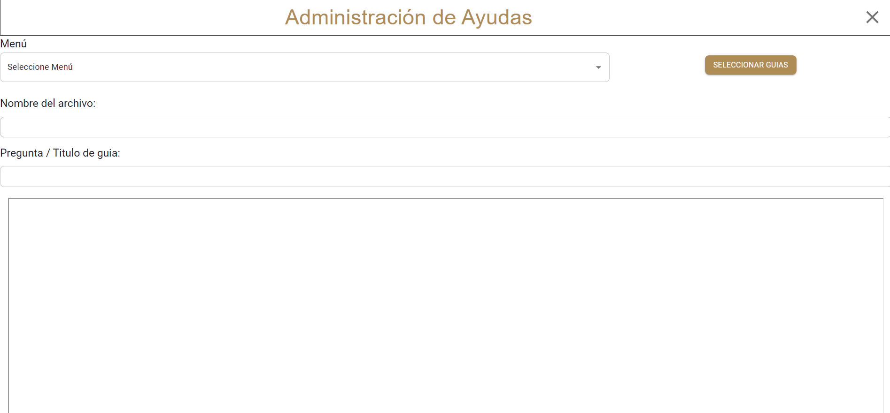

Pulsamos “SELECCIONAR GUIAS” y cargaremos el archivo PDF.

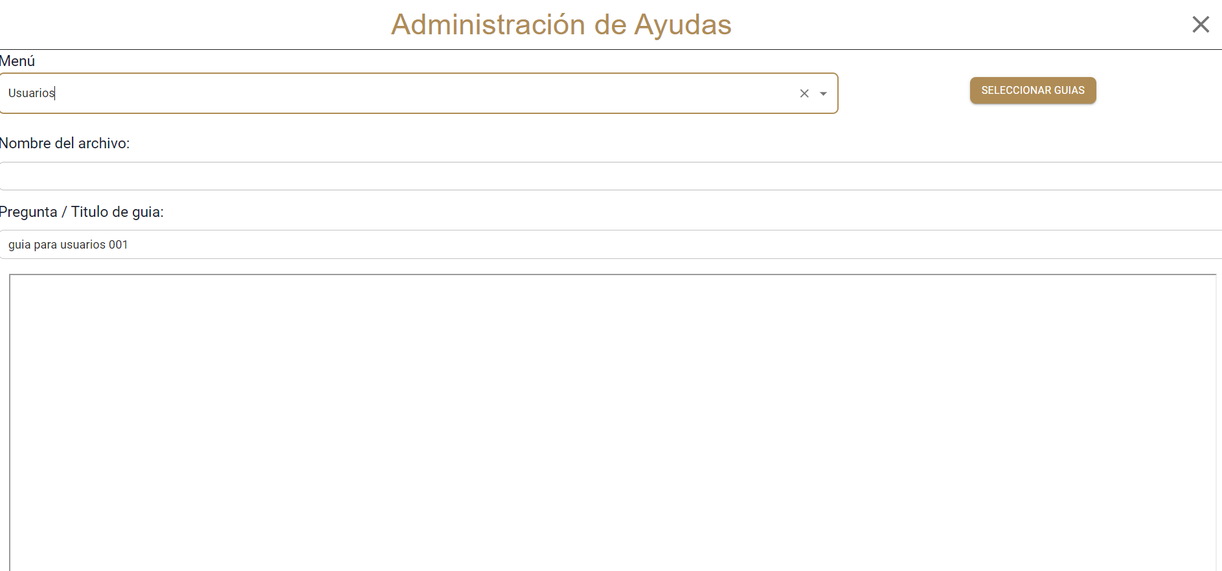

Asignamos un nombre con el cual se hará referencia a la guía y pulsamos “Guardar”.

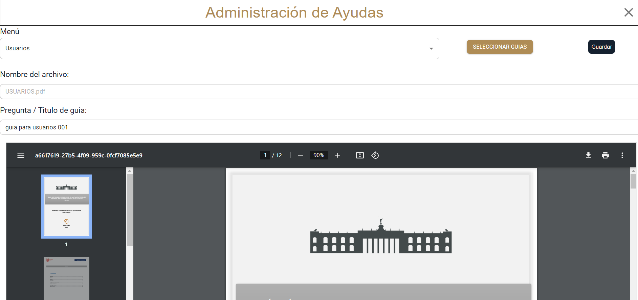

Se habrá cargado una nueva guía para el menú “USUARIOS”.



Para eliminar la guía se utiliza el botón borrar.



# Visualización de Ayudas

Para visualizar la guía rápida, video, o pregunta frecuente se debe acceder al menú deseado en este caso elegiremos “USUARIOS”.

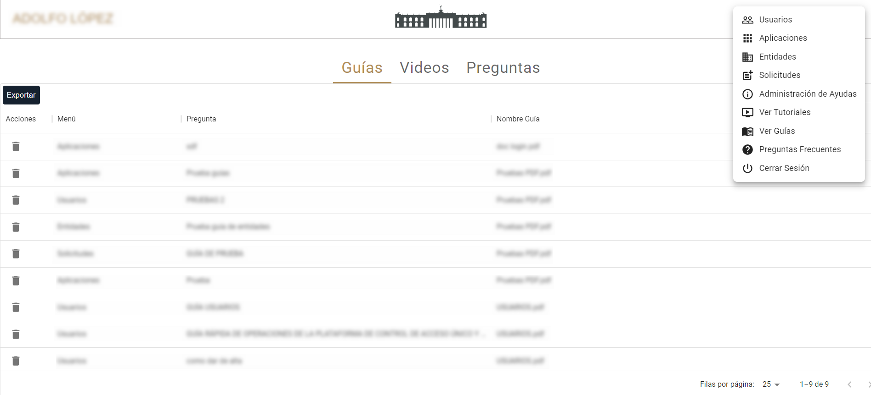

En el menú “USUARIOS” seleccionar “Ver Guías” para mostrar la lista de guías disponibles.

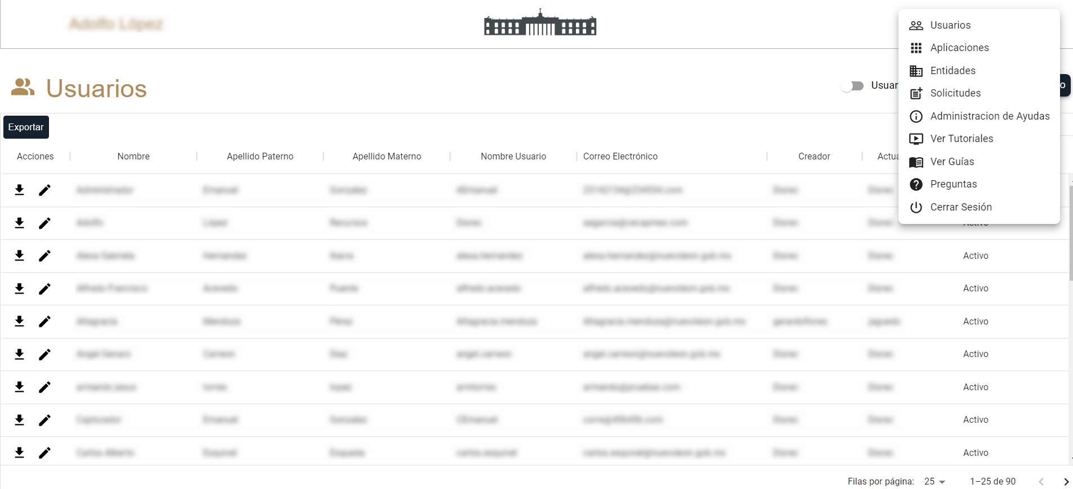

Para abrir la guía se utiliza el botón “Visualizar”.

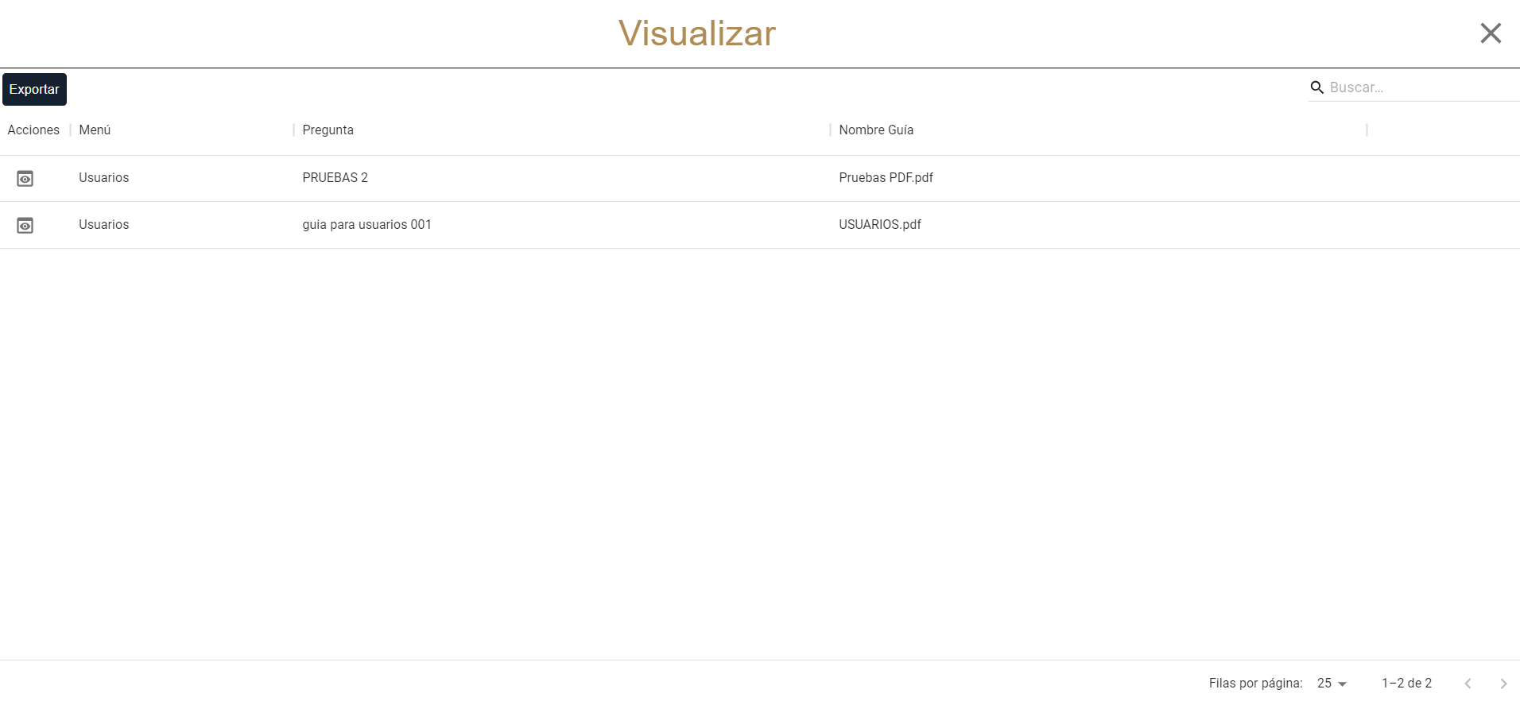

En caso de ser necesario la guía puede ser descargada o impresa.

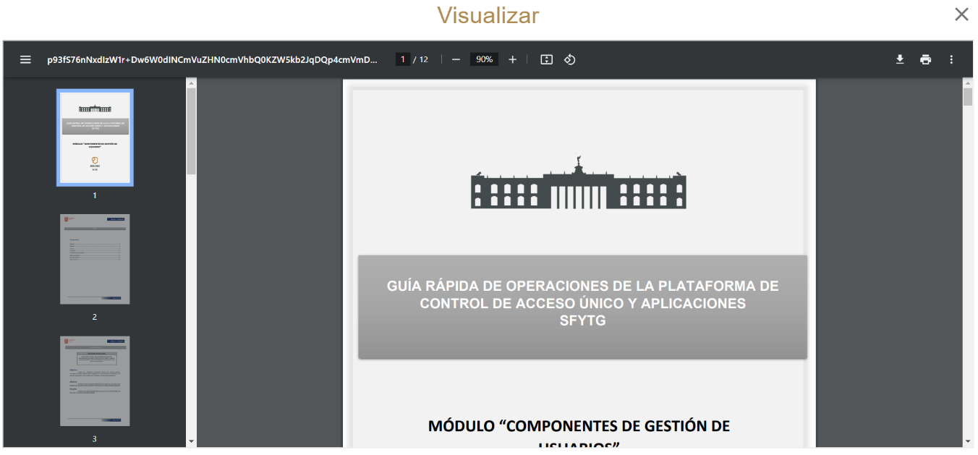

|  |  |
| --- | --- |
| **Campo** | **Descripción** |
|  | Descargar: Descarga el contenido de la tabla |
|  | Imprimir: Imprime la guía |